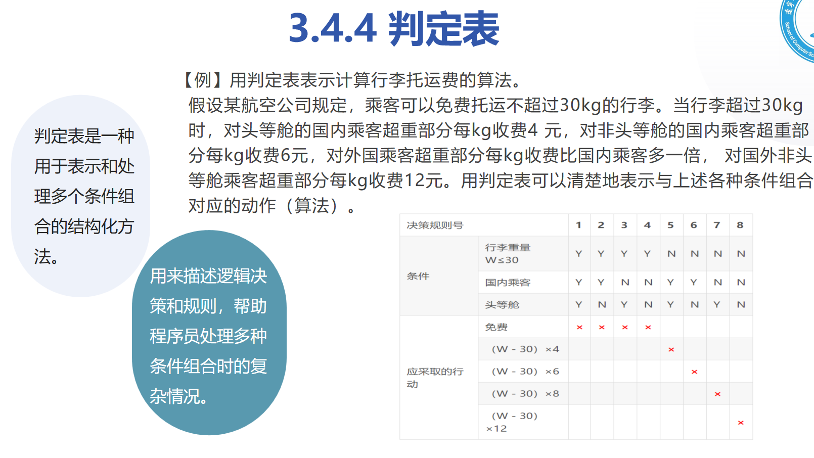

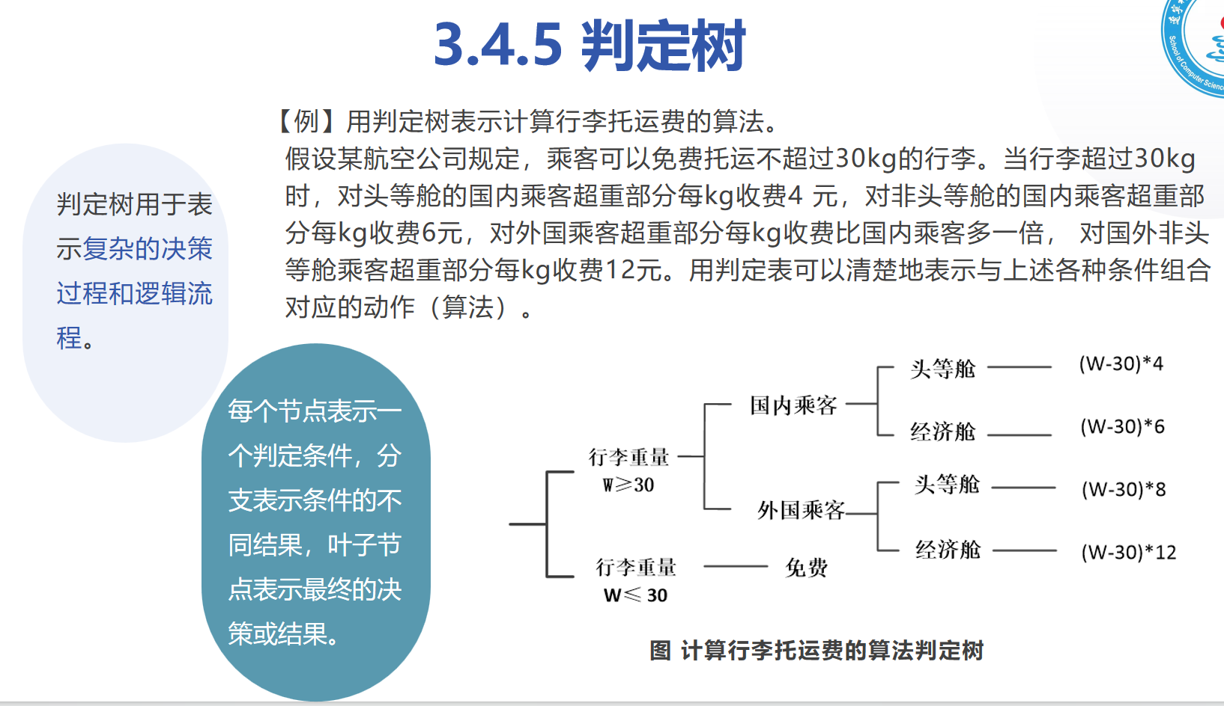

练 习

判定表
某电商促销规则：会员单笔消费满 1000 元享折扣，会员生日当天再降一档；非会员一律原价。判定表如下，请按第四节六步法推导判定树。提示：预期叶子数 5；根条件为“是否会员？”。
项目 | 内容 | 1 | 2 | 3 | 4 | 5 | 6 | 7 | 8
条件 | 是否会员 | N | N | N | N | Y | Y | Y | Y
 | 消费≥1000元 | Y | Y | N | N | Y | Y | N | N
 | 当日为会员生日 | Y | N | Y | N | Y | N | Y | N
动作 | 原价 | √ | √ | √ | √
 | 8 折 |  |  |  |  | √
 | 8.5 折 |  |  |  |  |  | √
 | 9 折 |  |  |  |  |  |  | √
 | 9.5 折 |  |  |  |  |  |  |  | √

请画出判定树

